À CHAQUE FOIS QUE TU ÉCRIS :
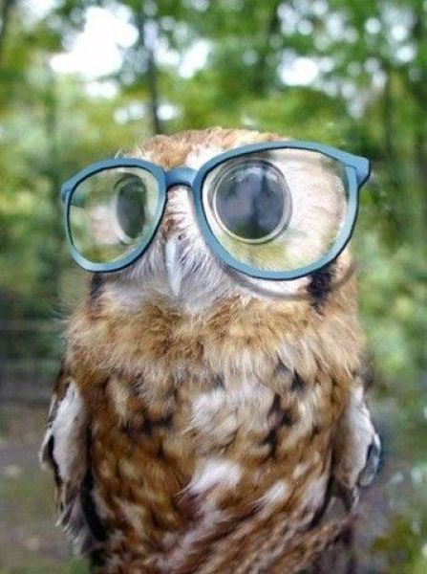

au lieu de
MAIS
POURQUOI ?

UNE CHOUETTE HALLUCINE !
À CHAQUE FOIS QUE TU ÉCRIS :
P’tet qu’en
tournant
la tête ?
...
...
Ah , non.
...
C’est
toujours
faux..
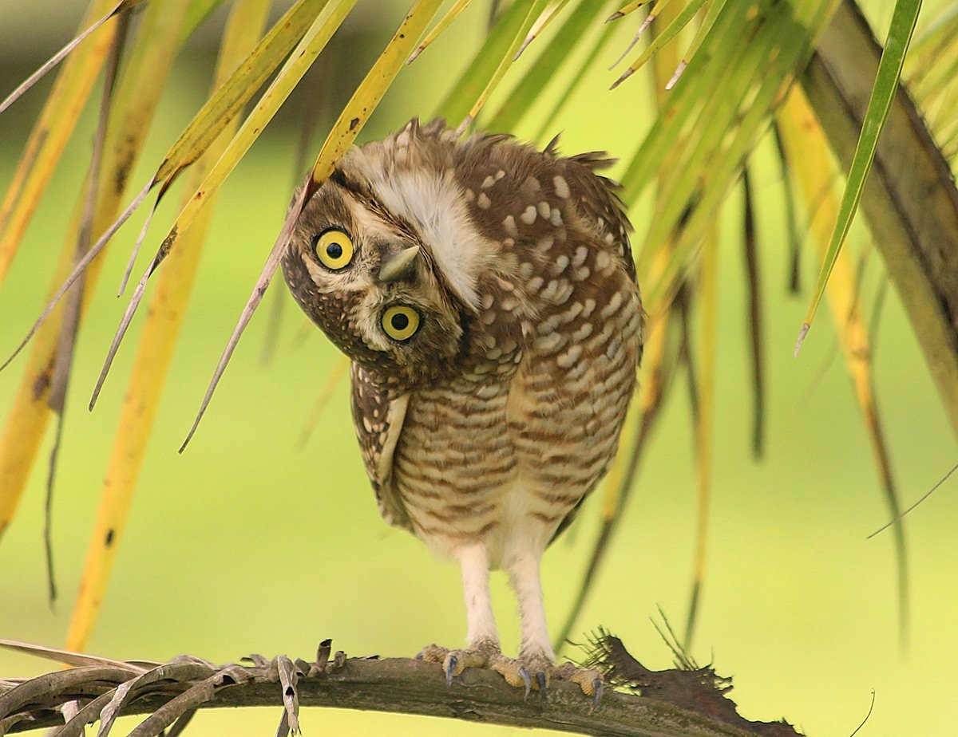

au lieu de

UNE CHOUETTE HALLUCINE !
À CHAQUE FOIS QUE TU ÉCRIS :
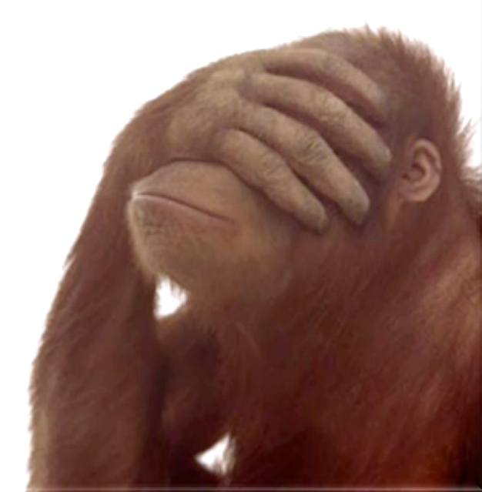
OMG !

ou

UN SINGE SE DIT :
« COMMENT OSES-TU ? »
À CHAQUE FOIS QUE TU ÉCRIS :
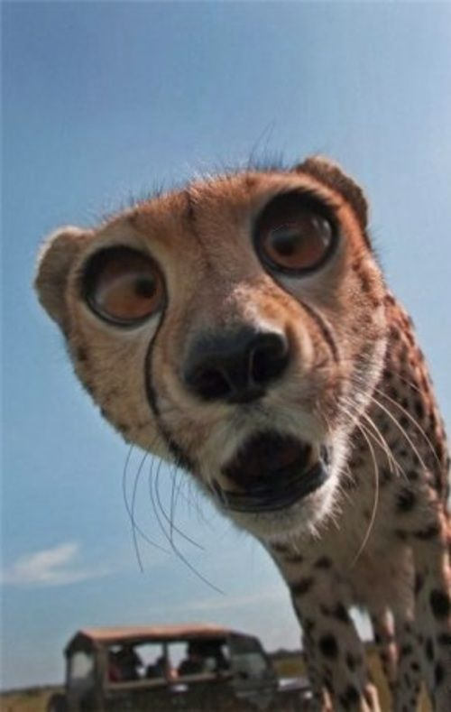

au lieu de

UN LÉOPARD
S’ÉTOUFFE EN AVALANT DE TRAVERS !
À CHAQUE FOIS QUE TU ÉCRIS :
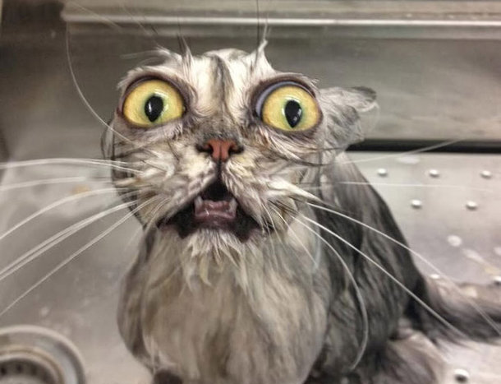
QU’AI-JE
FAIT
POUR
MÉRITER
ÇA ?
au lieu de

UN CHAT SE JETTE DANS L’EAU !

À CHAQUE FOIS QUE TU ÉCRIS :
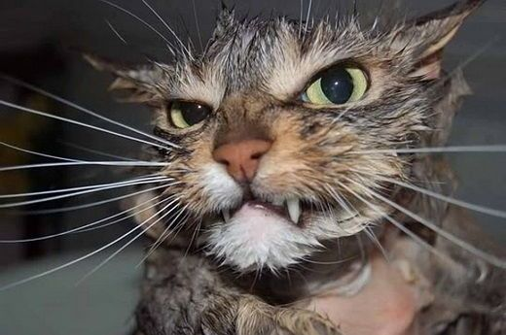
TU VAS
ME DIRE
QUE T’AS
PAS FAIT
EXPRÈS ?
au lieu de

UN CHAT SE REJETTE DANS L’EAU !
À CHAQUE FOIS QUE TU ÉCRIS :
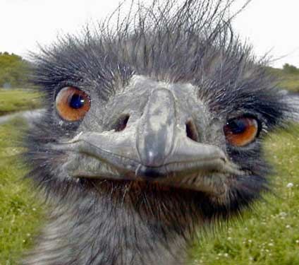

au lieu de

TOI, J’AI L’IMPRESSION
QUE TU M’ CHERCHES !
TU RISQUES D’AVOIR
DE GRAVES ENNUIS !!
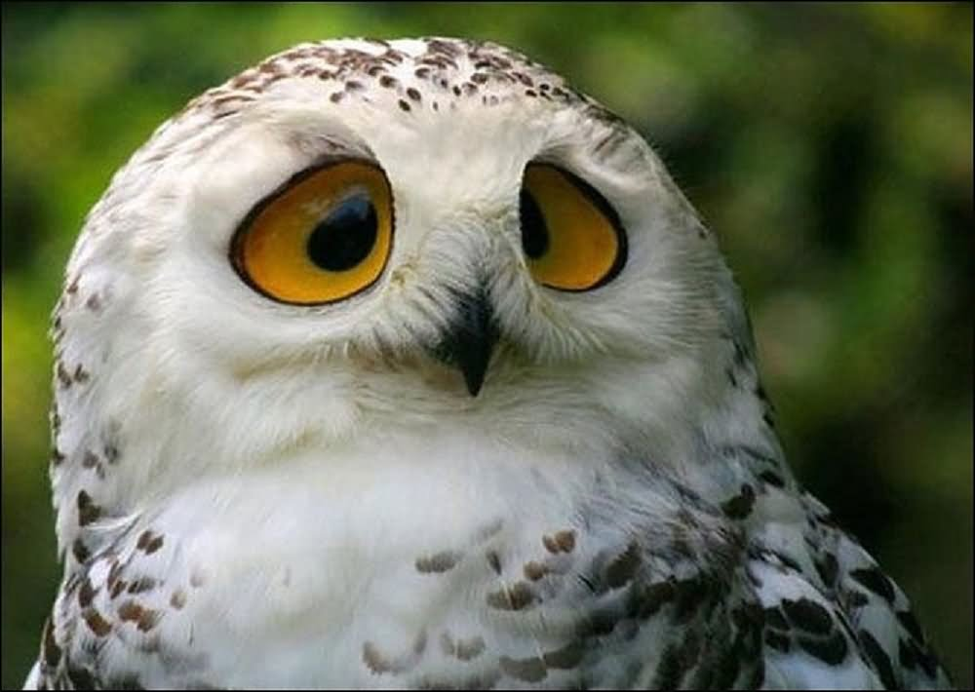
À CHAQUE FOIS QUE TU ÉCRIS :

au lieu de

WHAT !!

UN HIBOU DEVIENT DÉPRESSIF !
À CHAQUE FOIS QUE TU ÉCRIS :
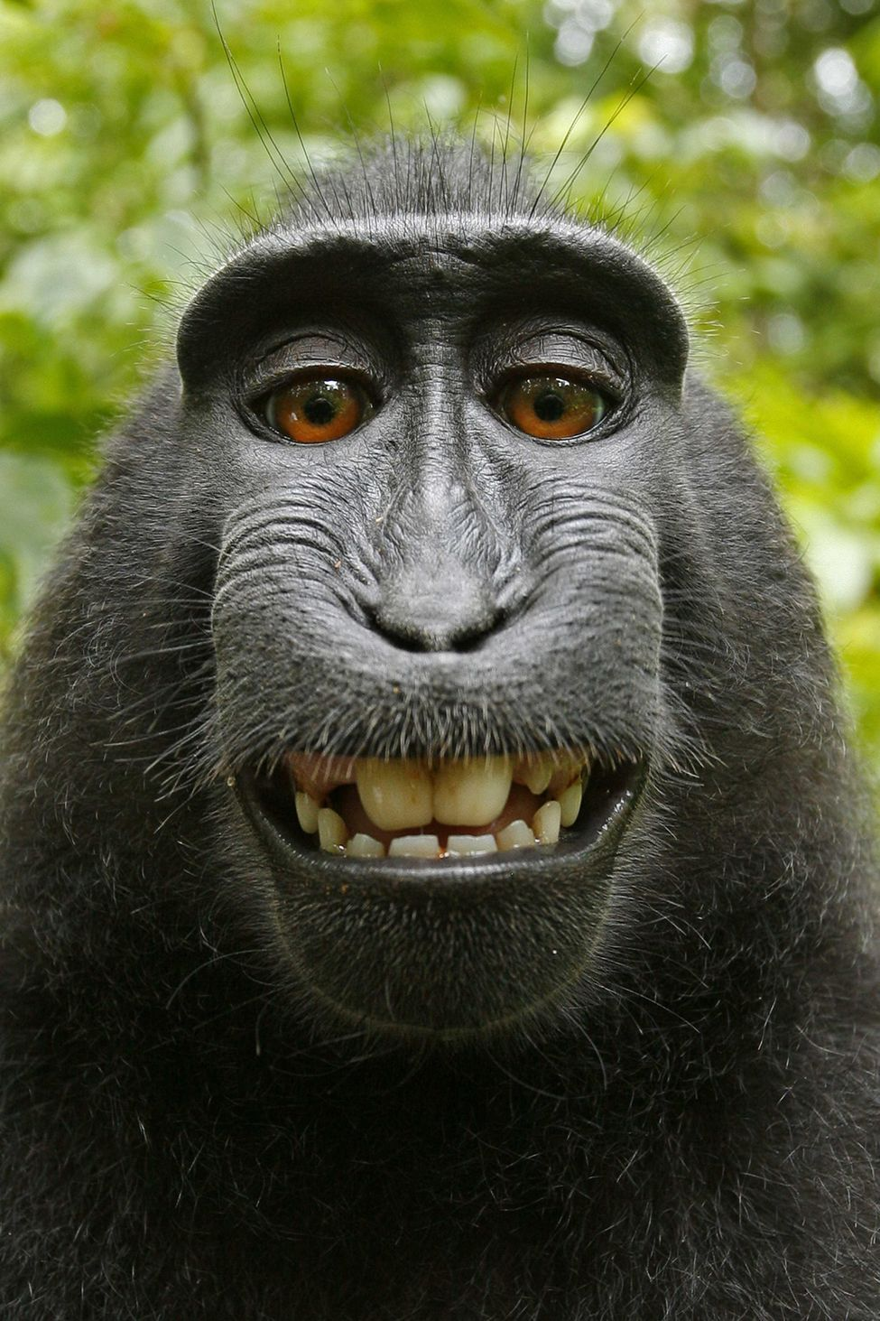

au lieu de

HÉ HÉHÉ

CE SINGE PERD UN NEURONE.
À CHAQUE FOIS QUE TU ÉCRIS :
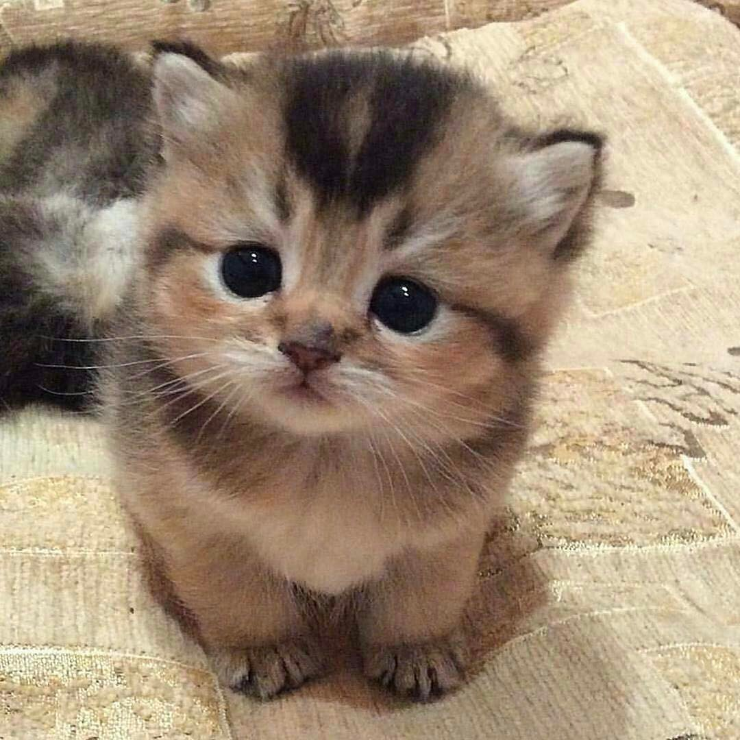

POURQUOI
T’AS FAIT ÇA?

UN CHATON MEURT !
DITES NON AU GÉNOCIDE !
À CHAQUE FOIS QUE TU ÉCRIS :
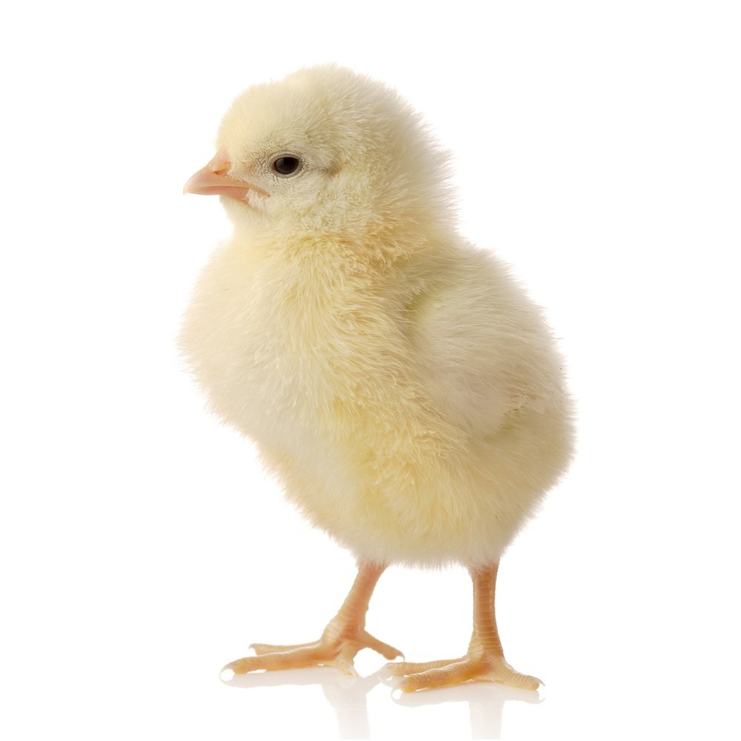

au lieu de
MAIS
POURQUOI ?

UN POUSSIN MEURT !
DITES NON AU GÉNOCIDE !

